TPC效率测量

原边运行正常，副边辅助电源线路短路，过流保护。查找损坏器件。（2023.11.23）已查找排除得到MOS短路。

DSP信号输出异常，换输出端口即可。

开关管正常导通，原边电压未见正常电压波形，可能是BOOST电感的影响？之前没有异常可能是因为未接入第三个端口。

2024.01.13

原副边工作正常，明天继续整体测试。

再考虑损耗分析，并优化。

2024.01.19

通过热成像仪2升温较快，输入电容升温最快最高，其次是原边MOS，变压器和副边升温较慢。所以主要考虑，改善输入电容和原边MOS，但是原边MOS导通电阻只有3m欧，副边120毫欧，原边电流过大但是也没有四十倍的差距，只有16倍的差距，所以主要考虑原边可能没有ZVS，开关损耗较大。测试一下。

2024.03.06

在测试前计算原边ZVS的条件，原边MOS的Coss较大。~~考虑两边的放电能力一样~~，（以下计算过程没错，但是放电能力不一样，负电流并不一样，不用以下计算：1/2\*C\*V^2，原边MOS的Vds=50V，副边Vds=400V，原副边Coss的比值是大于400/50=8的平方64倍吗——原边的BSC030N08NS5的Coss=700pF，副边的IPA60R120P7XKSA1的Coss=27pF，原副边比=26）

那么考虑放电负电流大小，明显通过移相和占空比调制，使得每个开关管的负电流都需要重新计算，而且与占空比和移相比有关，所以D和\fai不是任意取的。例如在之间仿真的工作模态2中，MOS2的负电流即电感的正电流显然很小，甚至不是负电流，需要仔细考虑计算，所以在测试中测到硬开关也正常。

那么继续改进调制方法，使得各个开关真正实现负电流。副边可以拉开半桥两个开关驱动的距离，即每个开关的占空比都小于0.5，不用之前的互补PWM波，需要更多独立的驱动信号。拉开驱动波形后，可能出现的问题，电容电压的不均衡。

再关注宽范围调压特性，之前的尚明的工作是LLC四倍压宽范围。之前的输出都是负载，源到载单向流动，所以需要调压和宽范围。现在做DAB，输入输出都是源，不存在调压的考虑，所以调制宽范围输出电压有待商榷。

再关注未来三端口拓扑，基于三端口的串并联扩展，或者基于三端口的模块化扩展多端口变换器。串并联根据输入输出需求进行选择，压小流大就放串联接口，压大流小就放并联接口，串联分压，并联分流。模块化拓展根据端口的功率情况重复利用某个高功率可靠端口，例如每个三端口模块的电池接口都接同一块高储能电池，即一个电池单元满足模块化三端口系统。分布式直流微网连接光伏系统用MIOS（Multi-Input Output-Series）多端口输入串联输出结构，可以使得光伏板分别控制实现MPPT，提升系统的效率。多端口输出时，要实现串联均流，并联等压，保证系统可靠性。

再考虑解耦控制，三个端口同时工作的时候，如何解耦控制功率分配传输？除了限制一个电压和功率，调另一个的电压和功率，还有什么方法？

2024.03.07

在考虑损耗分析，除了保证全ZVS，降低开通损耗，还需要换输入电容，因为脉动电流都是经过电容提供的，所以输入电容在频繁充放电。增大容值可以提供更强的充放电能力，而不至于产生频繁交替的正负电流，可以仿真测量也可以实验测量。也可能是电容的ESR过大，将电解电容改为薄膜电容，结果有待测量。

2024.03.09

坚定自己的思路，不要照抄别人的分析。

分析不同增益的结果，不能实现电压匹配的结果，以及其他工作模式的结果。

再关注为什么要抑制光伏板的电流ripple，才能解释为什么要使用交错并联Boost。

再考虑单级单模块实现三端口系统的优势，集成化体积小，易于集中控制，实现MPPT，提升效率。

为什么电感设置在高压侧，是因为高压侧需要的电感值更大吗？高压侧需要的电感更小。

下午继续写intro，直接生成组会ppt内容，便于展示的同时便于撰写。

内容包括1000V和1500V系统介绍；

并网的TPC系统介绍，写明但模块的优势缺势；

查找其他调制方式的可能性，以实现全范围ZVS；

2024.03.11

测试电容发热的原因，直接在原来认为ESR过大的电解电容两端加偏置50V，功率0.13W；与新的同型号电解电容一致，因此电容ESR不至于导致发热。那就是脉动电流对小容值的输入电容充放电导致的发热。因此将200uF电容换为470uF电容。

2024.03.29

将电容换为一个470uF的电解电容，上800V还是发热到80度，故尝试换成薄膜电容10uF，不发热了，但是出现了比较明显的震荡。看到功率因数补偿的概念，故输入电容换成四个470uF电容并联，发热情况减轻（没看测温仪），移相和占空比都是0.4的额情况下，效率提升至87.3%。

接着想是不是环流太大，上限就是92%左右，故调整占空比和移相比为0.5，想达到环流接近0，有功接近100%的情况，但是改情况无电流无功率传输。下一步改D和移相比，或者仔细计算占空比为0.5的情况。CCS中应该改为0.25，对应的有功才是峰值点。

. . .

2024.03.30

原边震荡ringing消除的方式，基础原始的方法是加snubber，但是直接在电阻上损耗了。进阶的方式是计算出杂散电感和旁路电容，直接消除相应频率的震荡。或者检查是否还有其他回路影响。

2024.04.07

输出电压需要测试，查看波形并检查。

2024.04.11

提升效率的方式：分析计算环流。计算磁损。测量PCB的ESR。换接头。

调研发现2000V阳光电源的的光伏系统，但1500以上没有标准。另外考虑电压等级是否就是需要这么高。

2024.04.12

测量高频震荡频率，1/36或37ns，频率等于27.8MHz，LC=36^2/（4\*pi）^2=32.4\*（ns）^2。

2024.04.13

测量高频震荡频率，36~37.8ns，

测量低频震荡频率，757.8ns（740~780ns），频率等于1.3MHz

高频震荡幅值接近50%：9V输入震荡峰值在13.4V（13-14.2V之间抖动），

2024.04.16

仿真看震荡的原因，有三种解释，LC震荡、硬开关、阻抗不匹配。

仿真中在1管串联一个电感，仅仅在2管关断~~1管开通~~时刻有一个尖峰，没有震荡（实验中1到4管开通都有震荡）。先加上其余3个电感，再怀疑步长不够精细，仿真小步长。

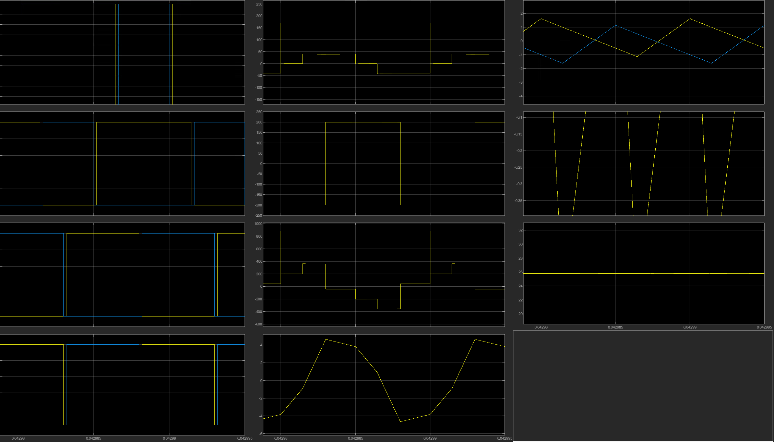

2024.04.21

改变解耦电容，先仿真尝试改变电容的影响，实际设置可以取大一些的电容。

下图：“Mode2TPc50to800Bidirection8MOSFET20240415”只添加MOS1管的寄生电感，只在vab上升沿有冲击spike，无震荡。

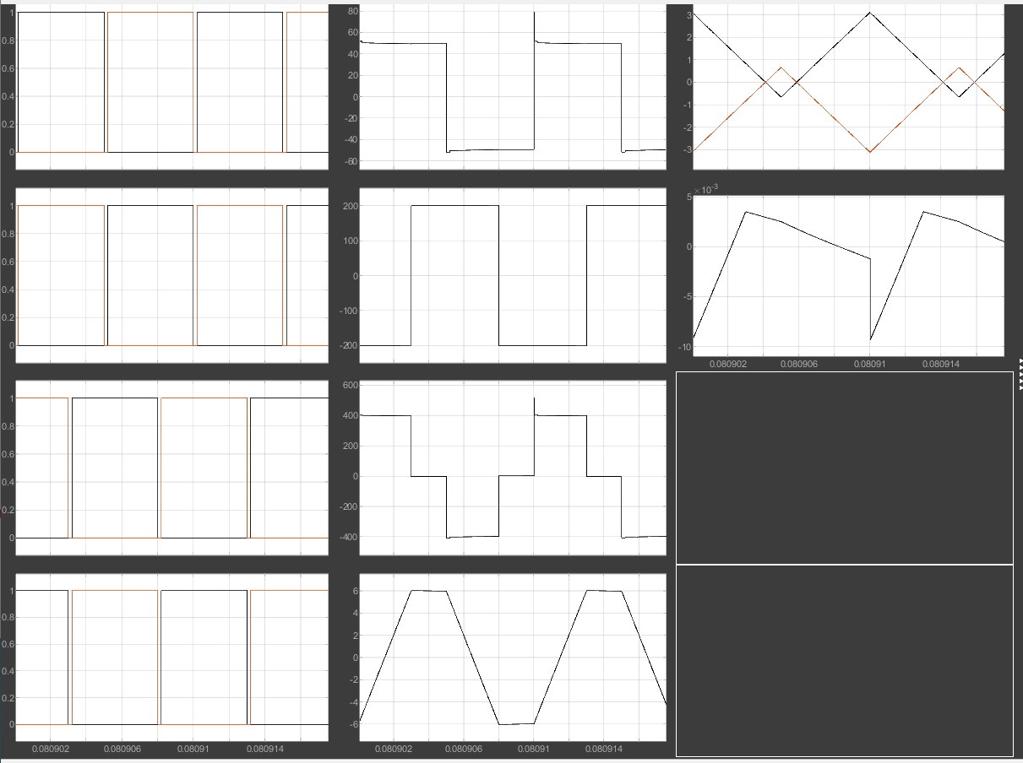

继续在2管添加寄生电感，提示需要更改变压器的励磁电阻，由inf改为1e6。上升下降沿均出现冲击spike。

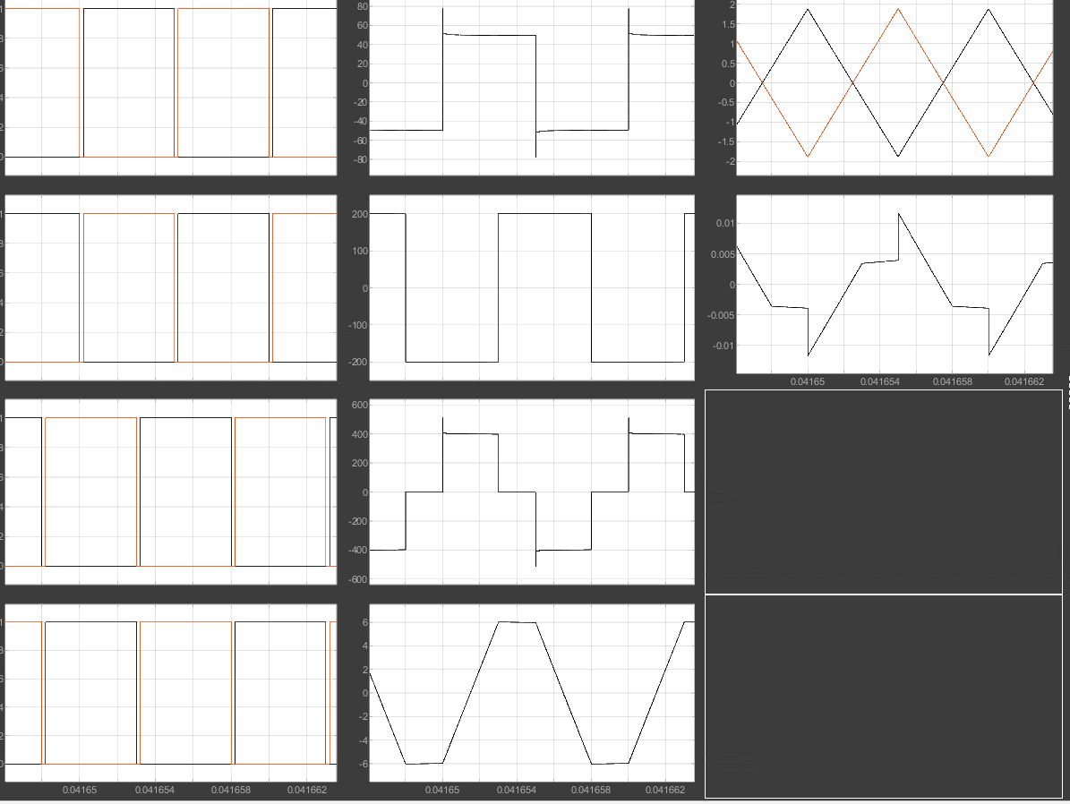

继续在3,4管添加寄生电感，冲击位置不变，但是幅值明显增加。

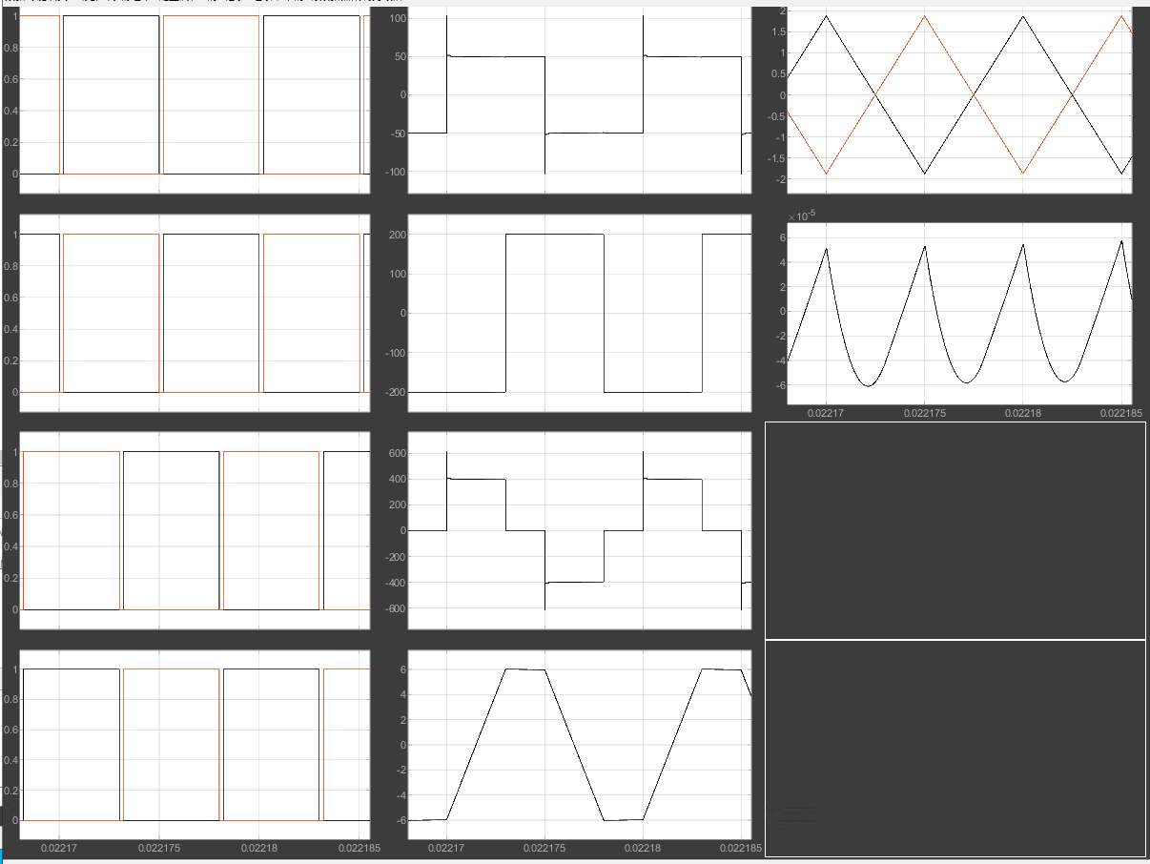

继续在三电平情况增加寄生电感，三电平模型“Mode2TPc40to800Bidirection8MOSFET20240415”，在2管增加寄生电感：在下降沿出现了尖峰，但幅值低于上升沿：

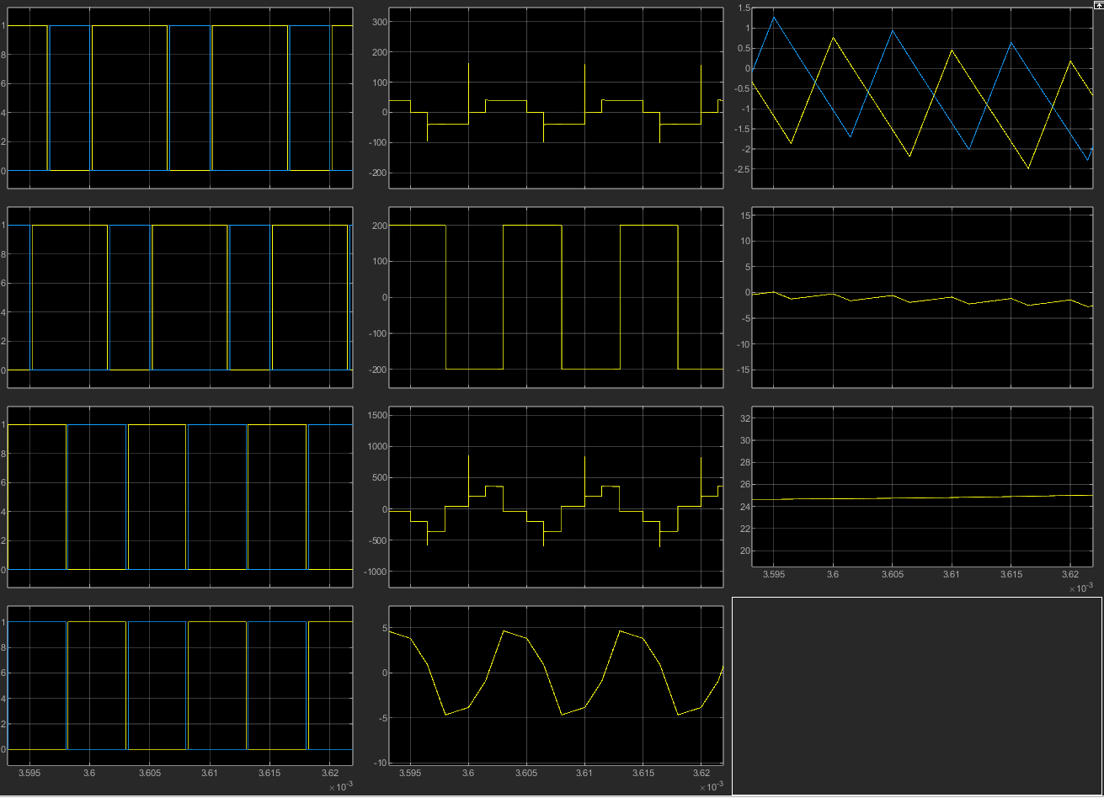

继续在3,4管增加寄生电感，上升下降沿都出现了spike，但对于高频电感电流无影响，下一步测试对功率或输出电压是否有影响，以及设计更精确的仿真，加上寄生电容，造出震荡。

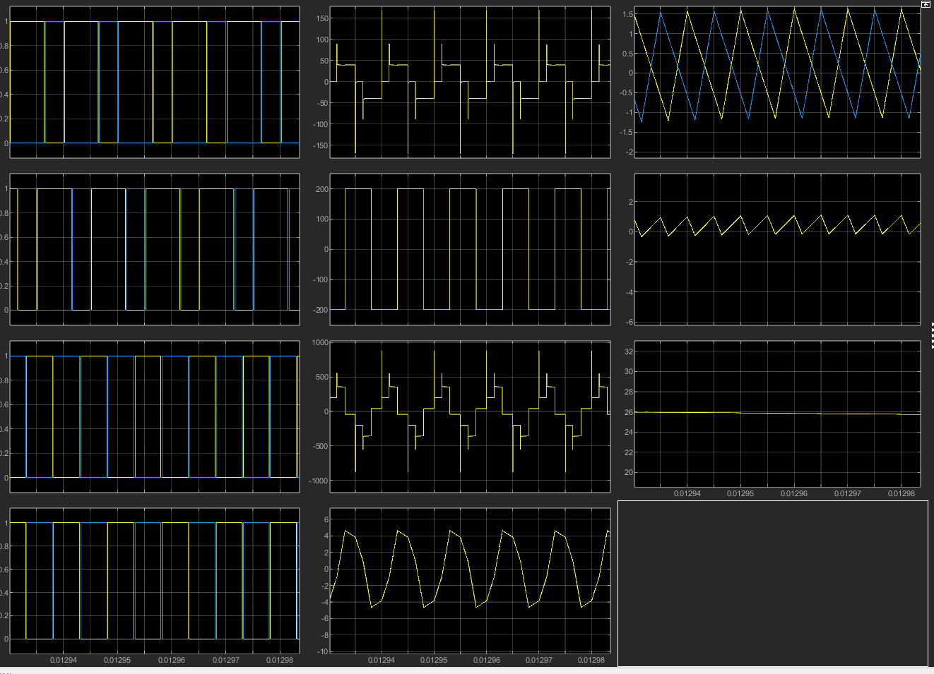

观察有功功率和无功功率，最后两个scope显示有功和无功：有功RMS为60W,无功为0。

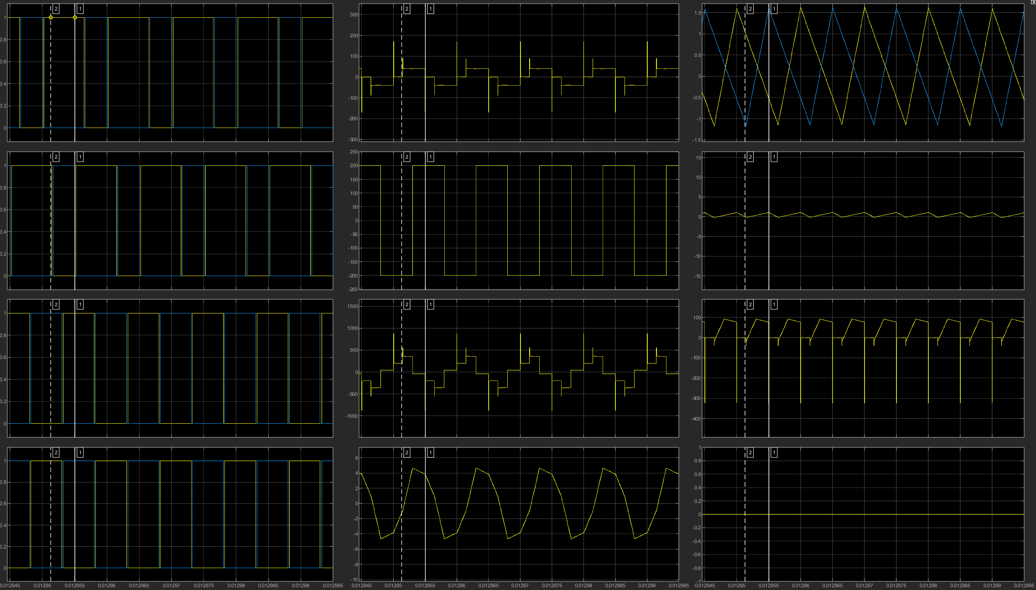

另存为20240424，同时测量输入电流和电压，注意功率是4倍的vab\*ilk，目前是240W，再改变参数使得跟实验一致，

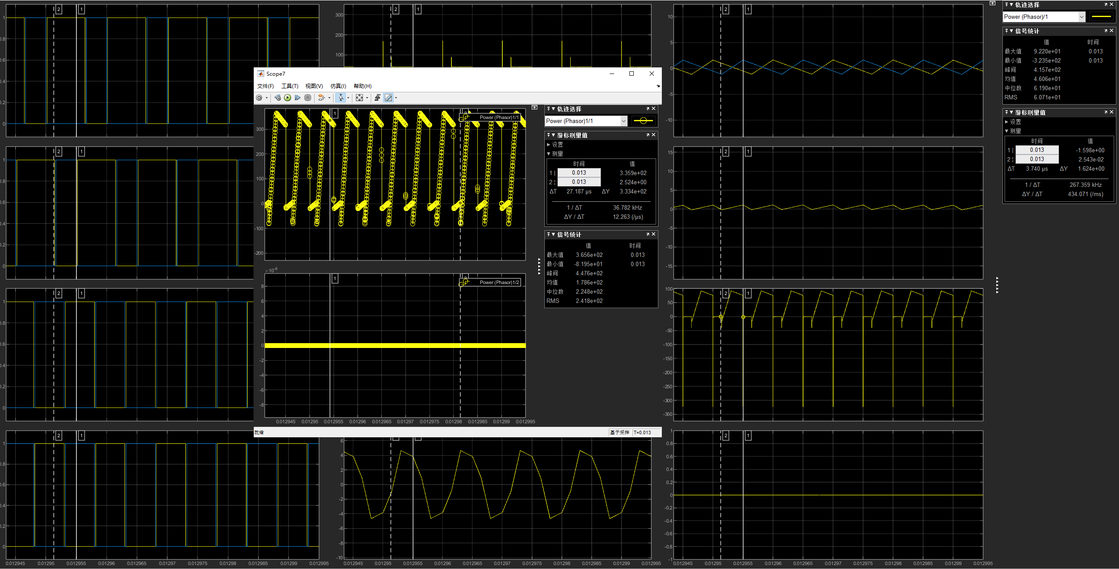

改变电感，减小为原来的一半为50uH，功率rms由60.7W升为117.9W，乘以4接近500W，但是与实验的100uH不符合，之前也是通过DAB输出功率算出来的，请找出问题：因为输入是40V

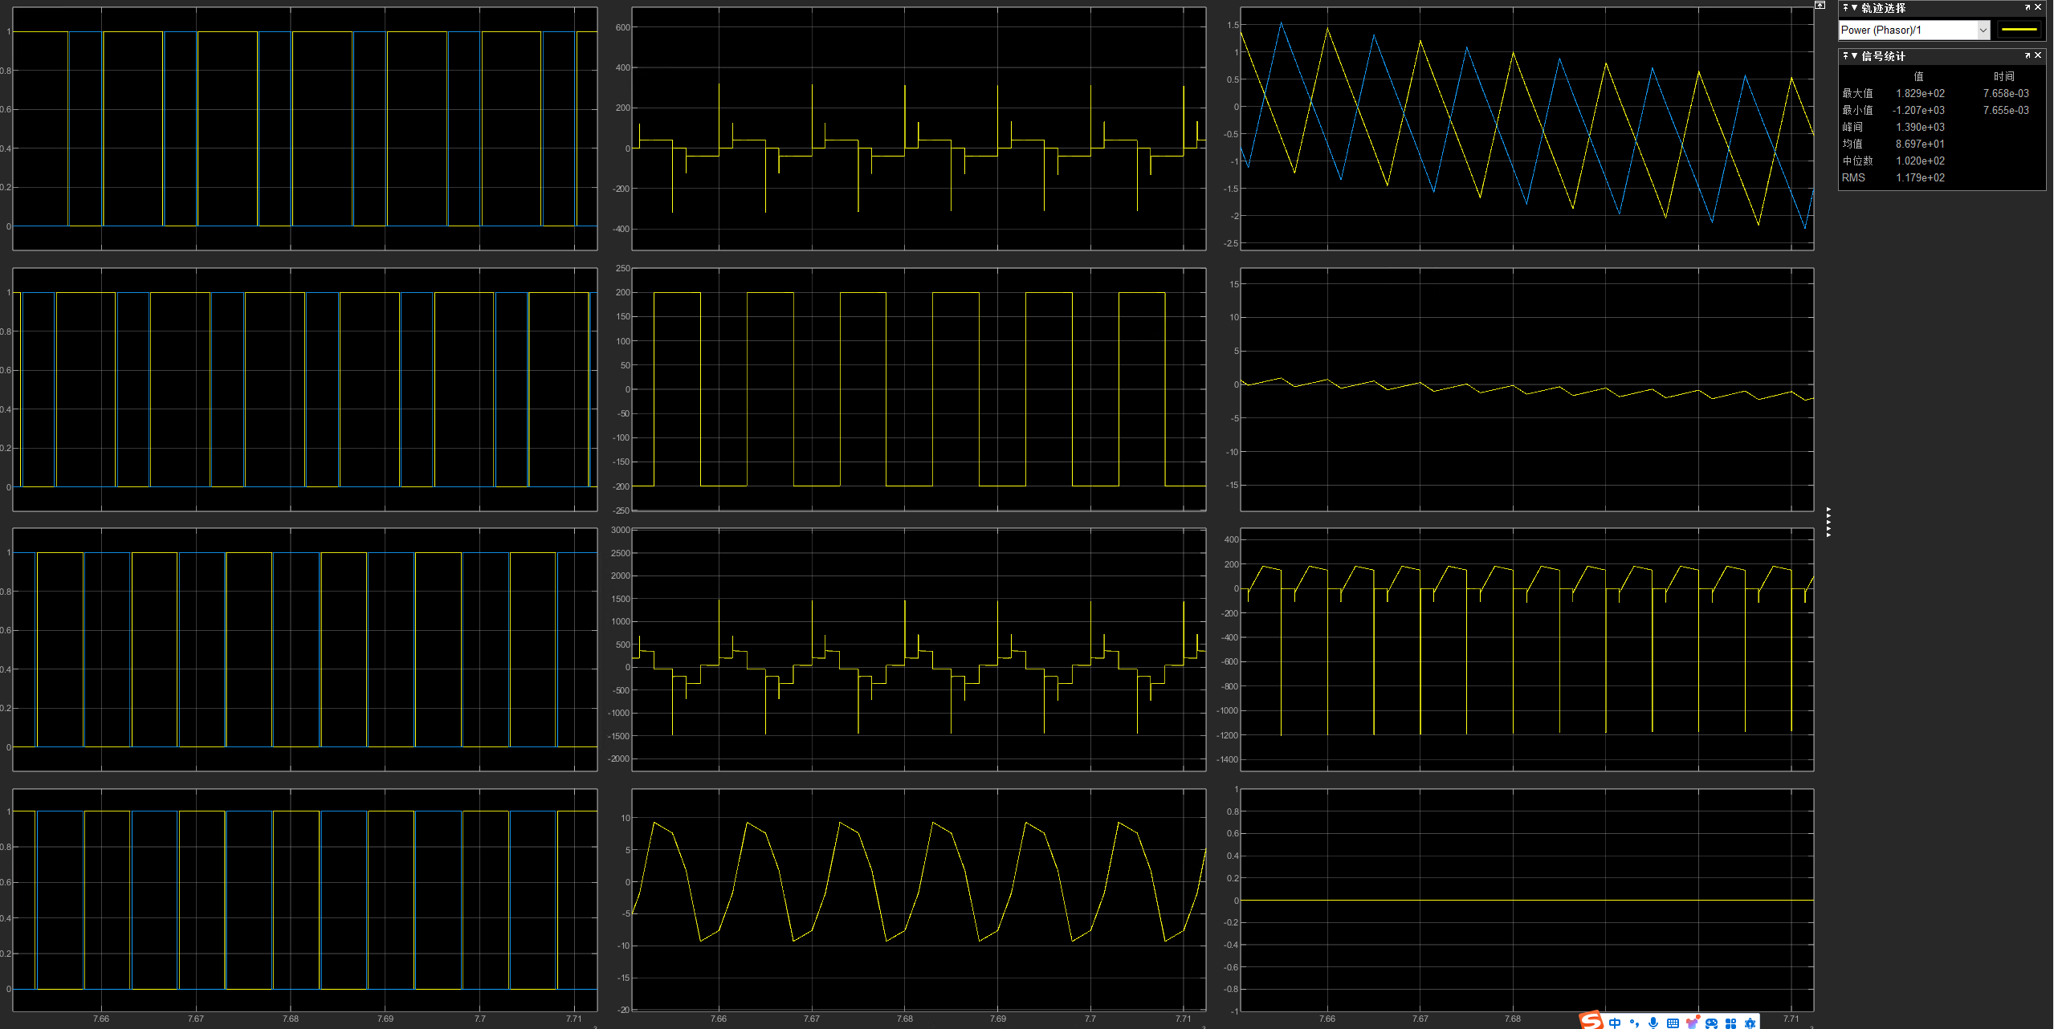

另外，上图中的vab尖峰幅值不同原因是什么，实验中有这问题吗？已排除是L1和L2导致的。删除L1和L2的结果，spike不变，功率rms增加了一点为119.5W。

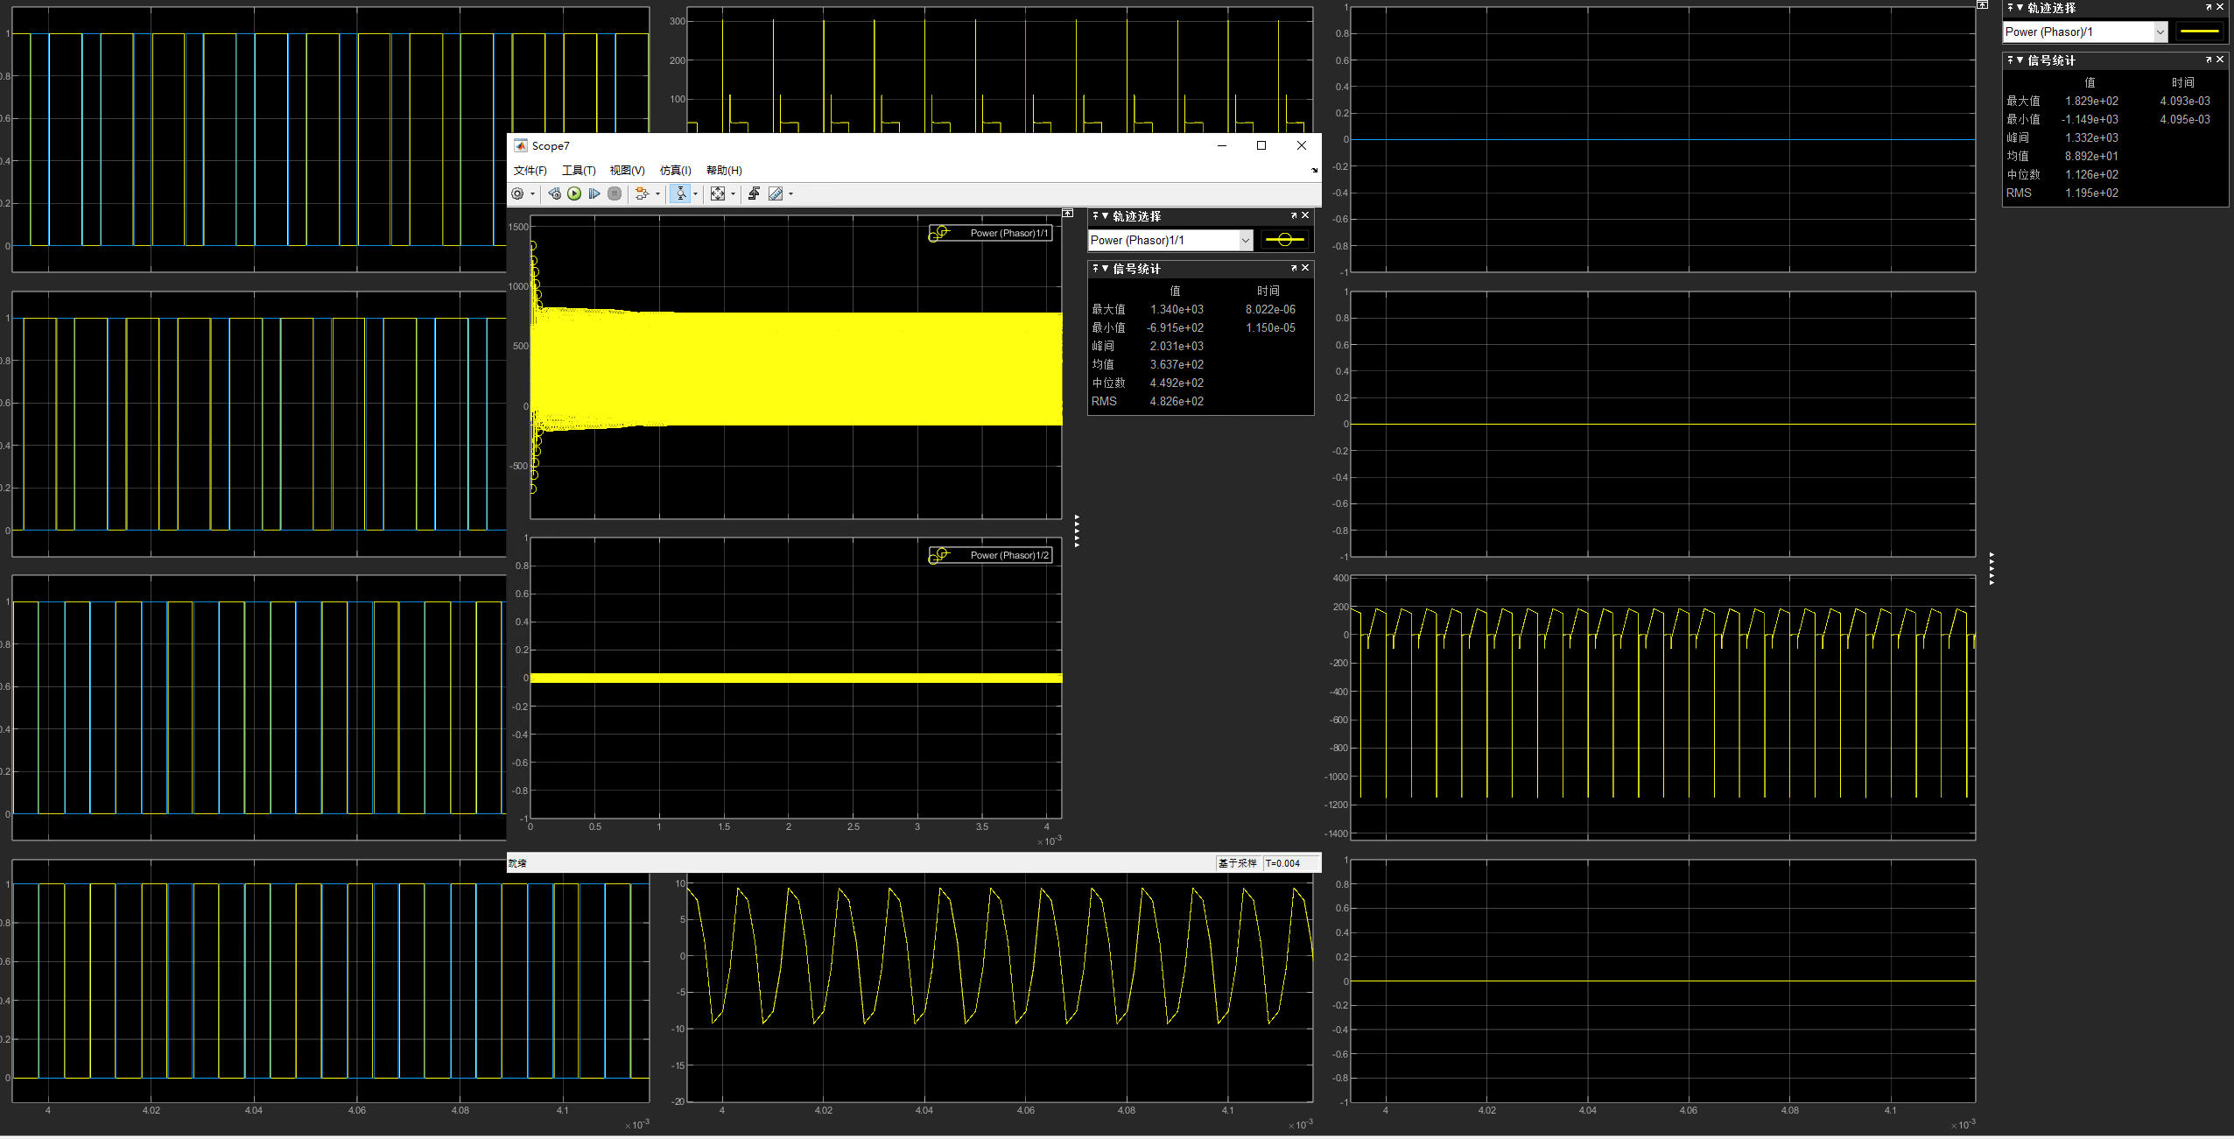

改变输入电压为50V，输出功率是160.1W，乘以四为640W，再增大电感为100uH，预计输出功率为80W，乘以四是320W，再考虑移相。Vab\*ilk确实320W，输入功率测量是331.7W。

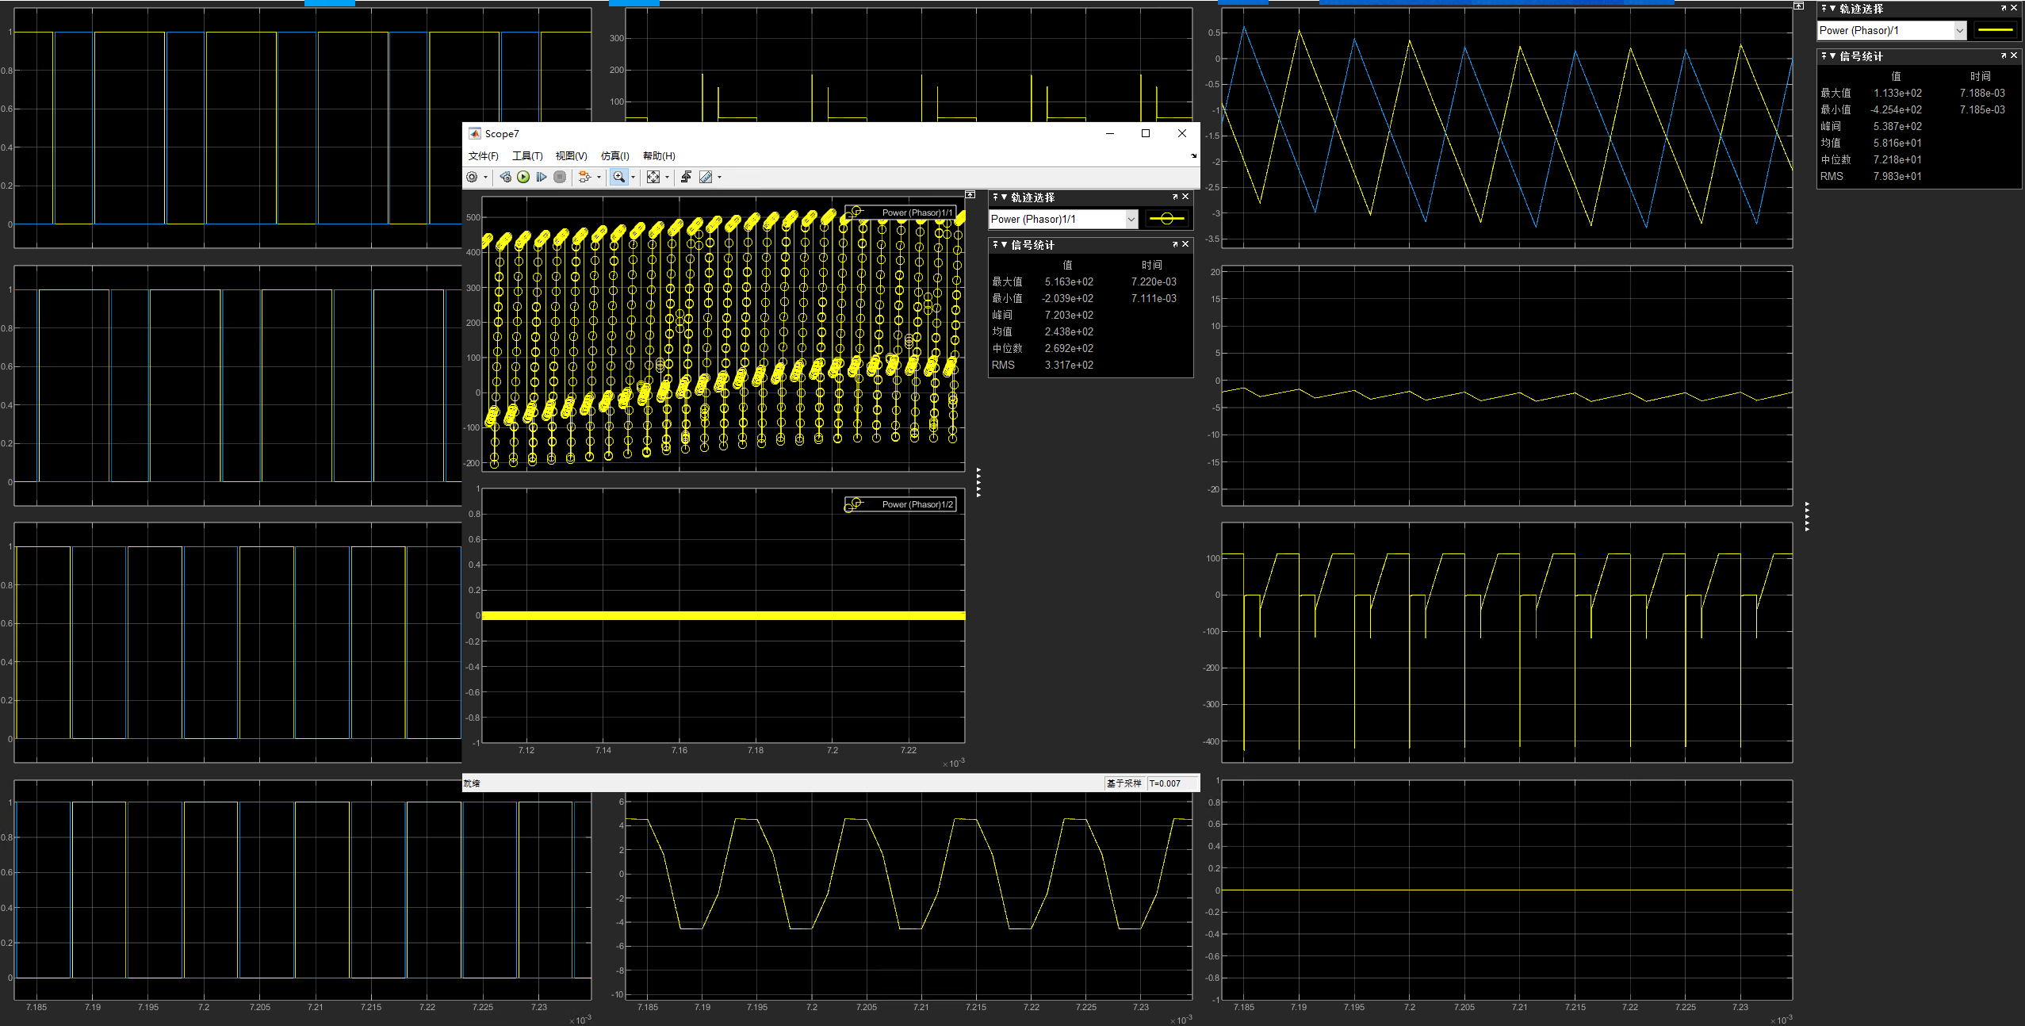

改变移相，~~增大负电流~~，直接用之前计算的50转800V的移相参数，参数主要跟PV电压和电池端电压有关，理应与功率有关，观察有功的变化：有功为120.2，乘以四为480.8W，仿真测量为484.6W，无功还是为零。不同周期略有差别，此处有功为117.4W，乘以四为479.6W，直接测量输入输出功率为479.1W

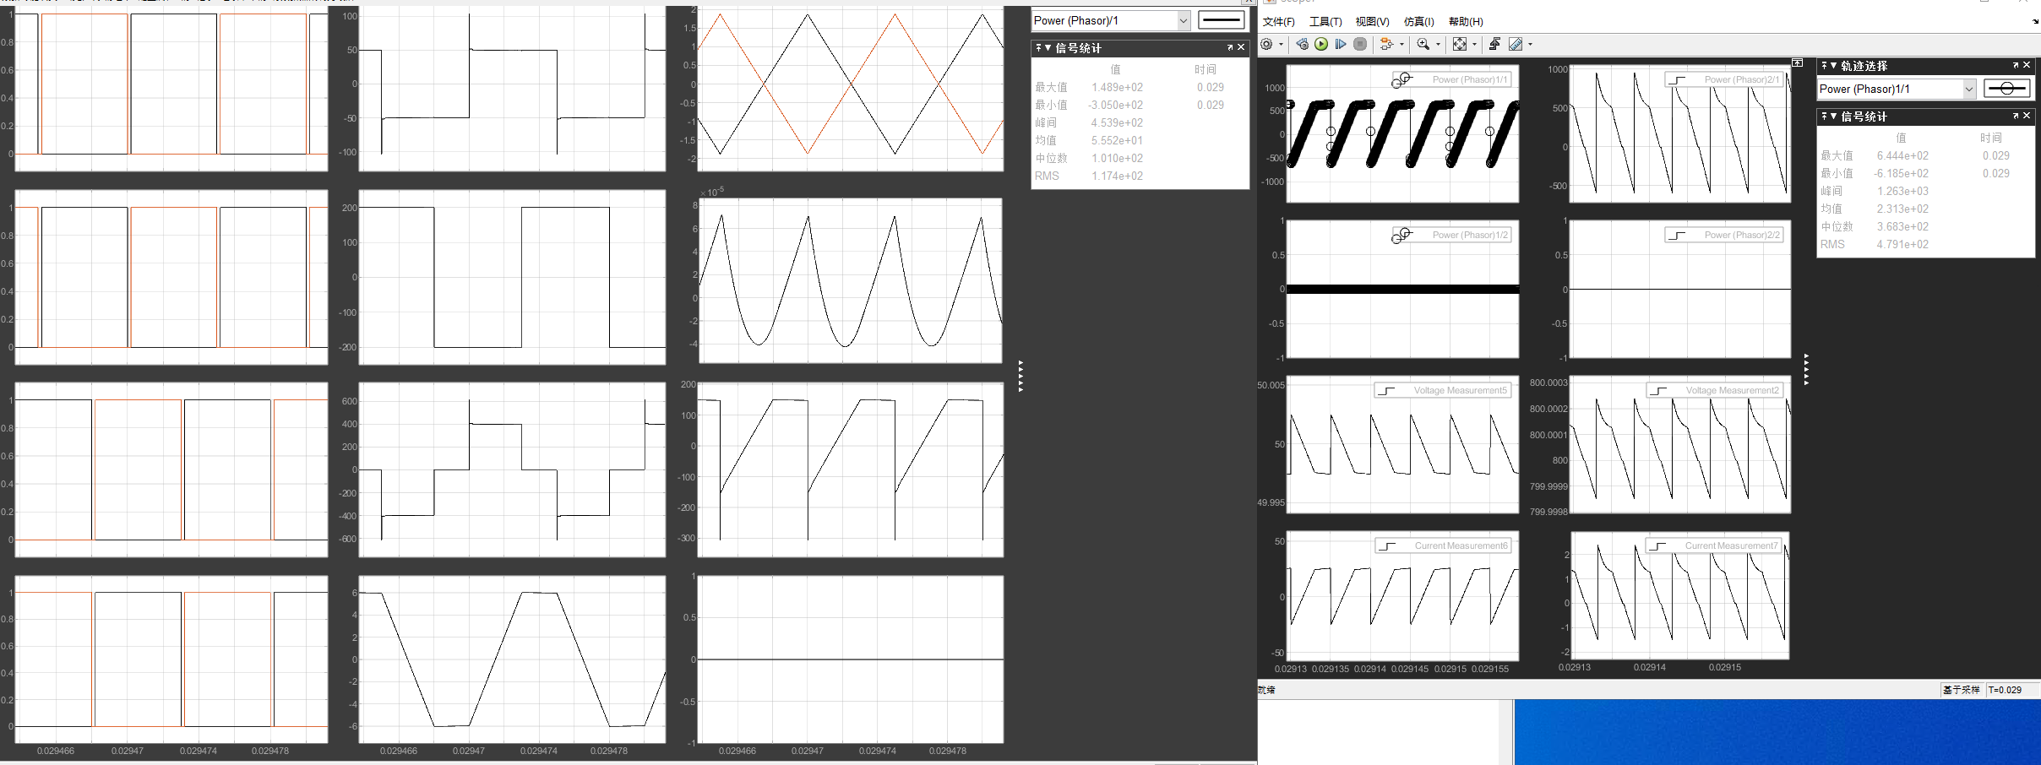

先改变电感值，达到500W的标准，再加电容，有震荡，再看是否对输入输出功率有影响。已改好，电感值为96uH。

对于40转800V：再判断震荡是开通还是关断开始的，一般是关断，右下角图表明is1和is2的电流，可以看到在spike时刻2管关断，2管蓝色电流突然下降，从约为16.5A降到0，1管黄色电流突然下降，从0下降到-16.1A左右，两者差距不大保持了续流幅值，。而mos管的电流峰值在18.6A左右。

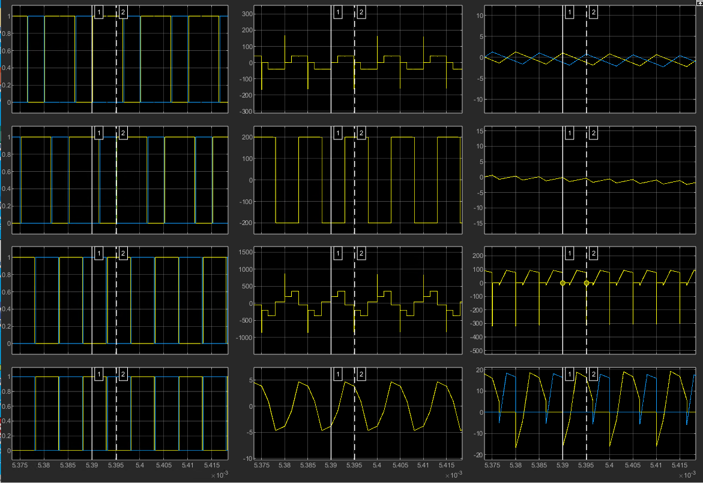

添加寄生电容，1,4管电容和电感并联，波形奇怪，2,3管电容和电感串联，出现正常震荡：

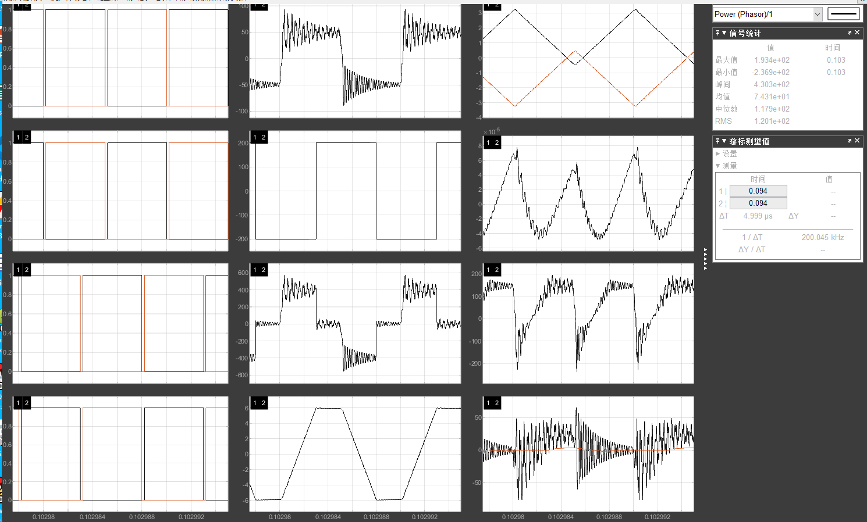

Conduction Loss for Switches:如果用simulink直接测量开关导通功率是8W一个原边管，原边导通损耗一共32W。输入输出的功率直接测量没有多余信息，都是500W。

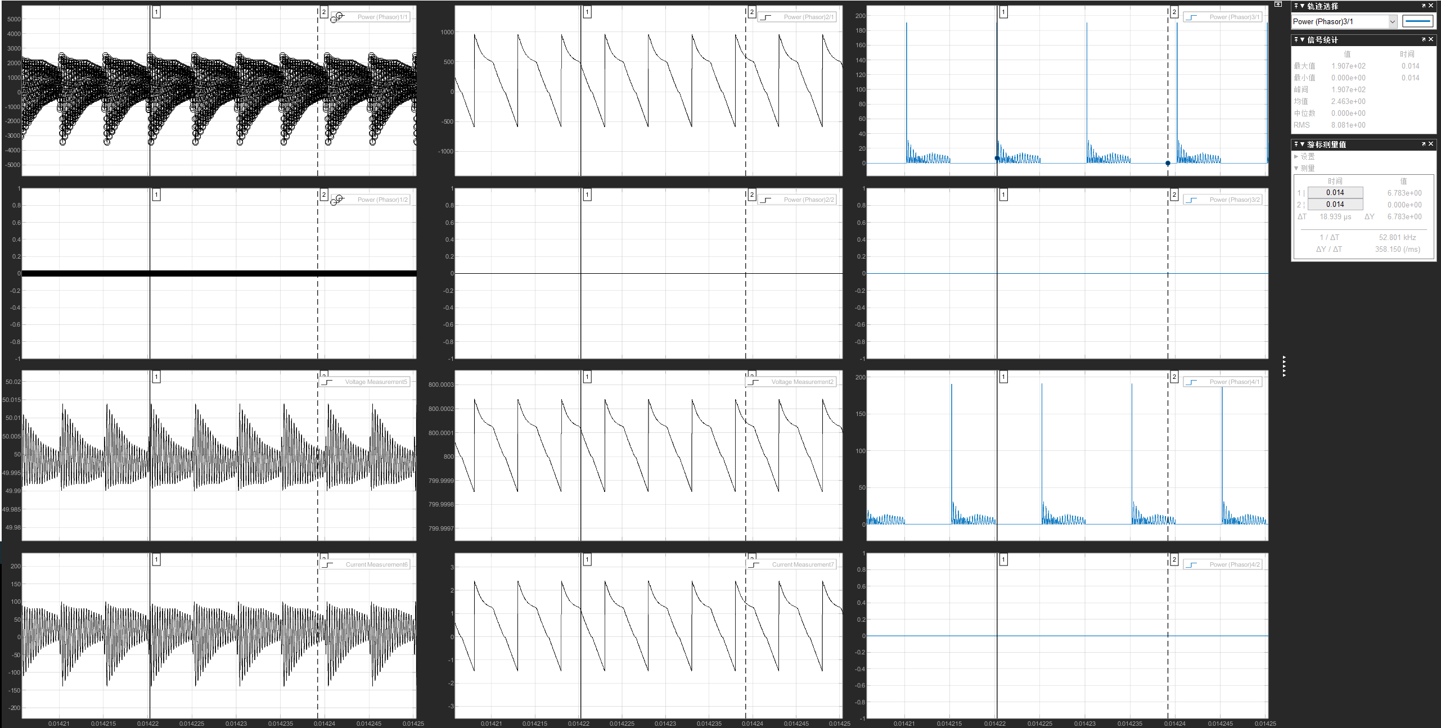

没有震荡时，原边管子损耗是2.35W，原边导通损耗一共9.4W。

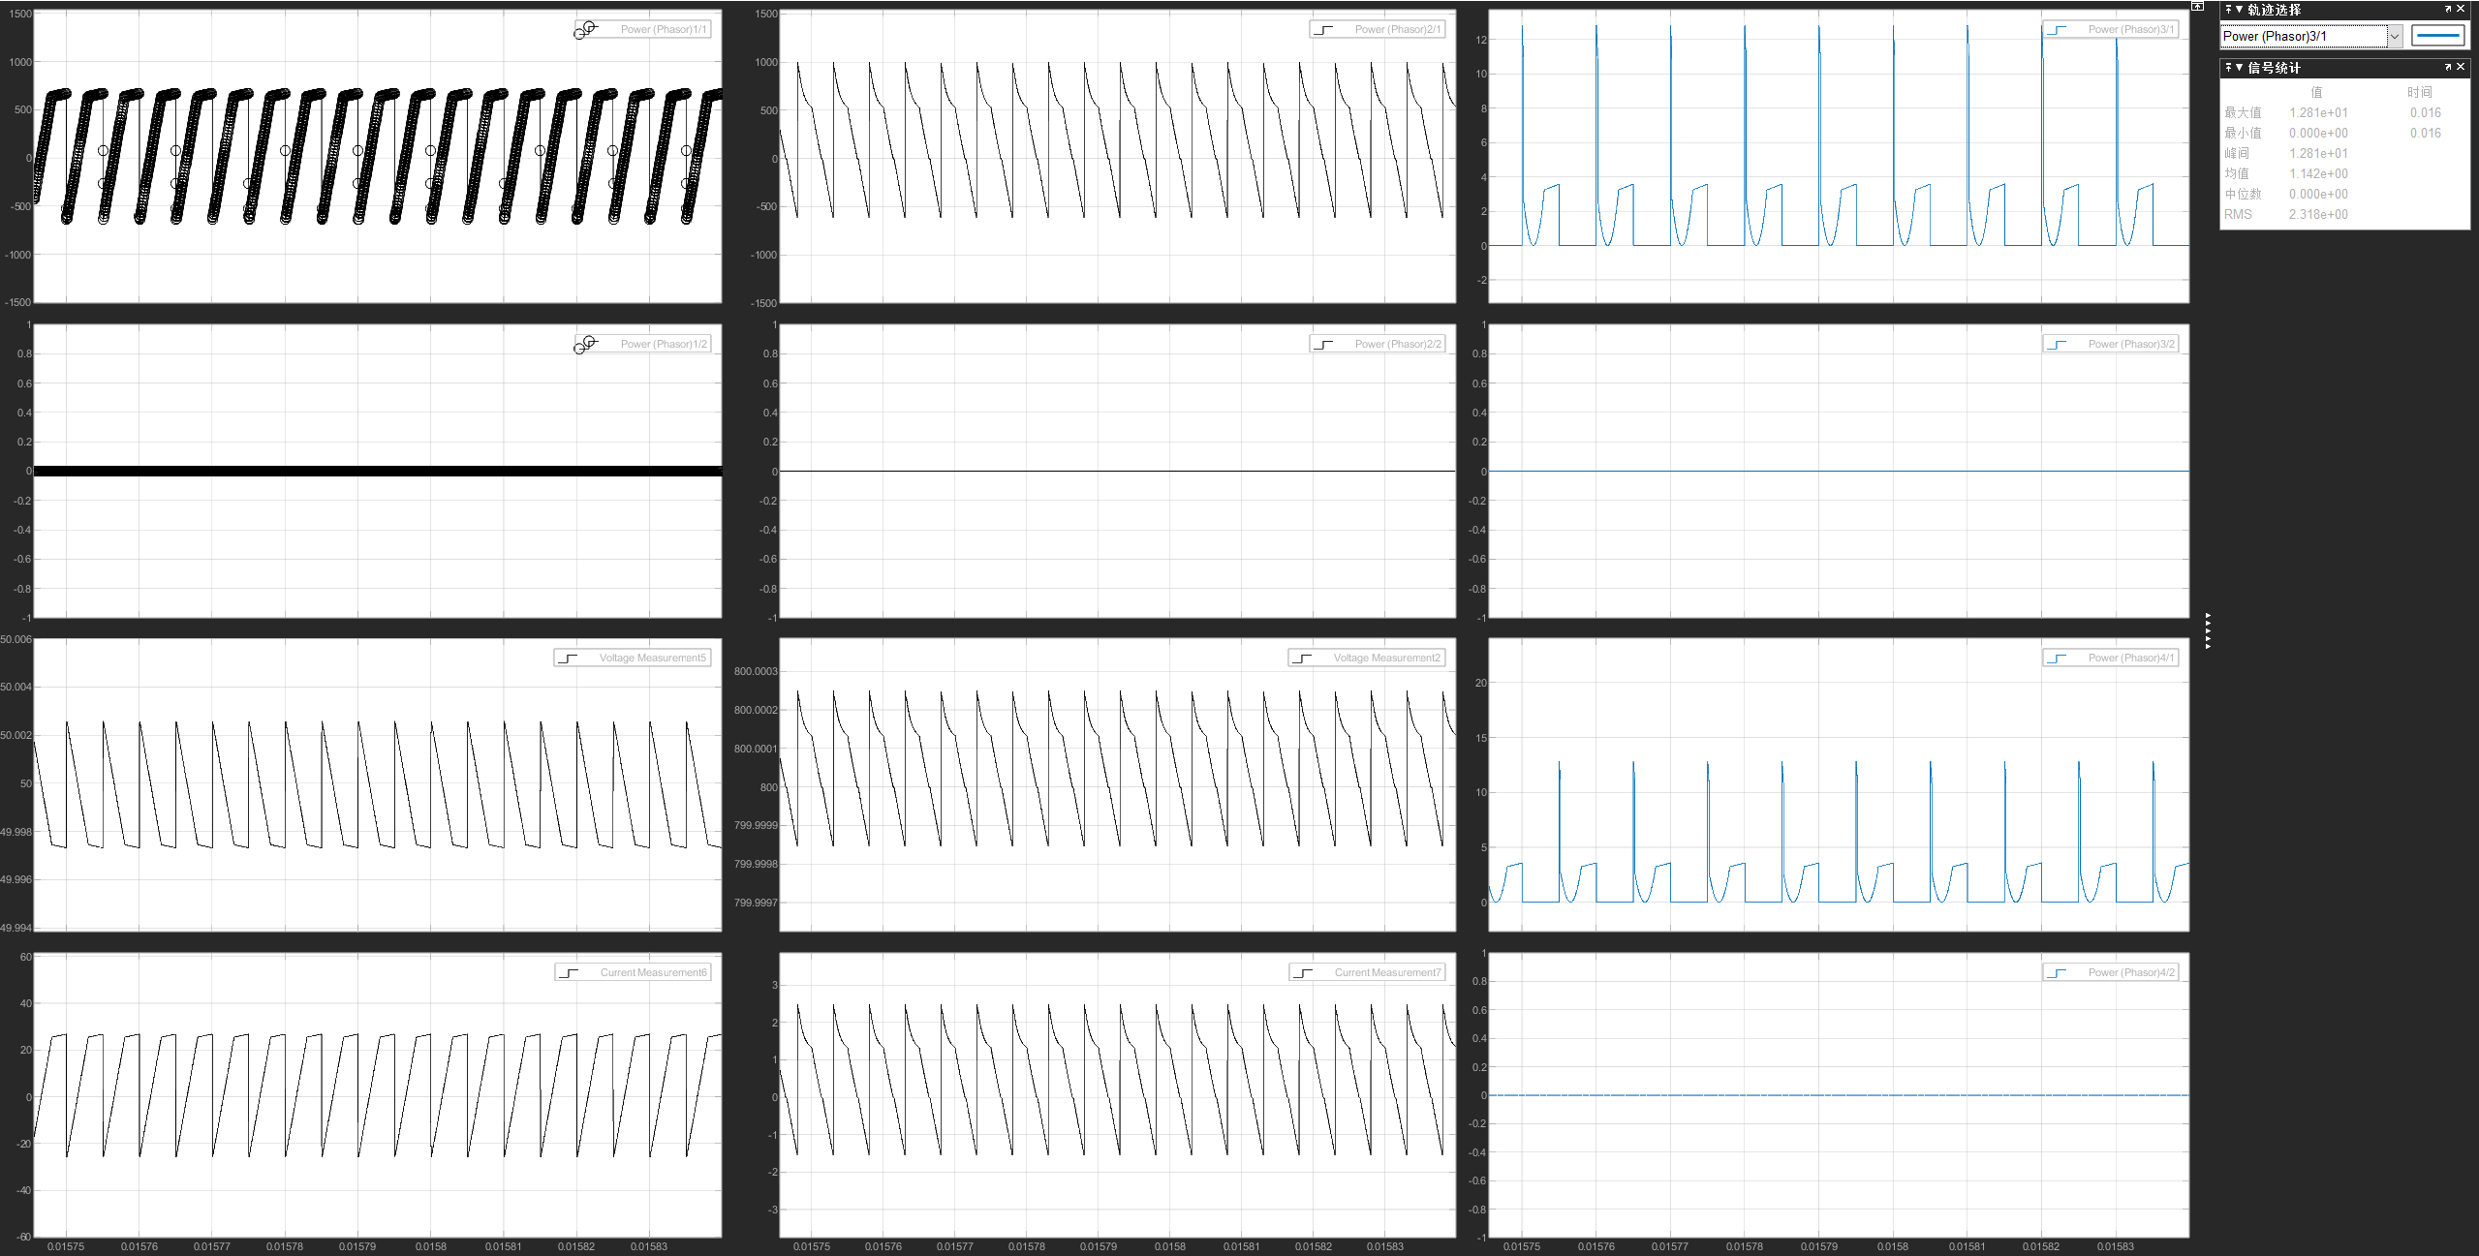

添加MOS管的电流电压一起观察，再更改MOS的Rdson，导通的时候电流在25A左右，乘以电压0.25V，此时电阻是0.01，瞬时有功功率是3.3W，有功功率有效值是2.38W。

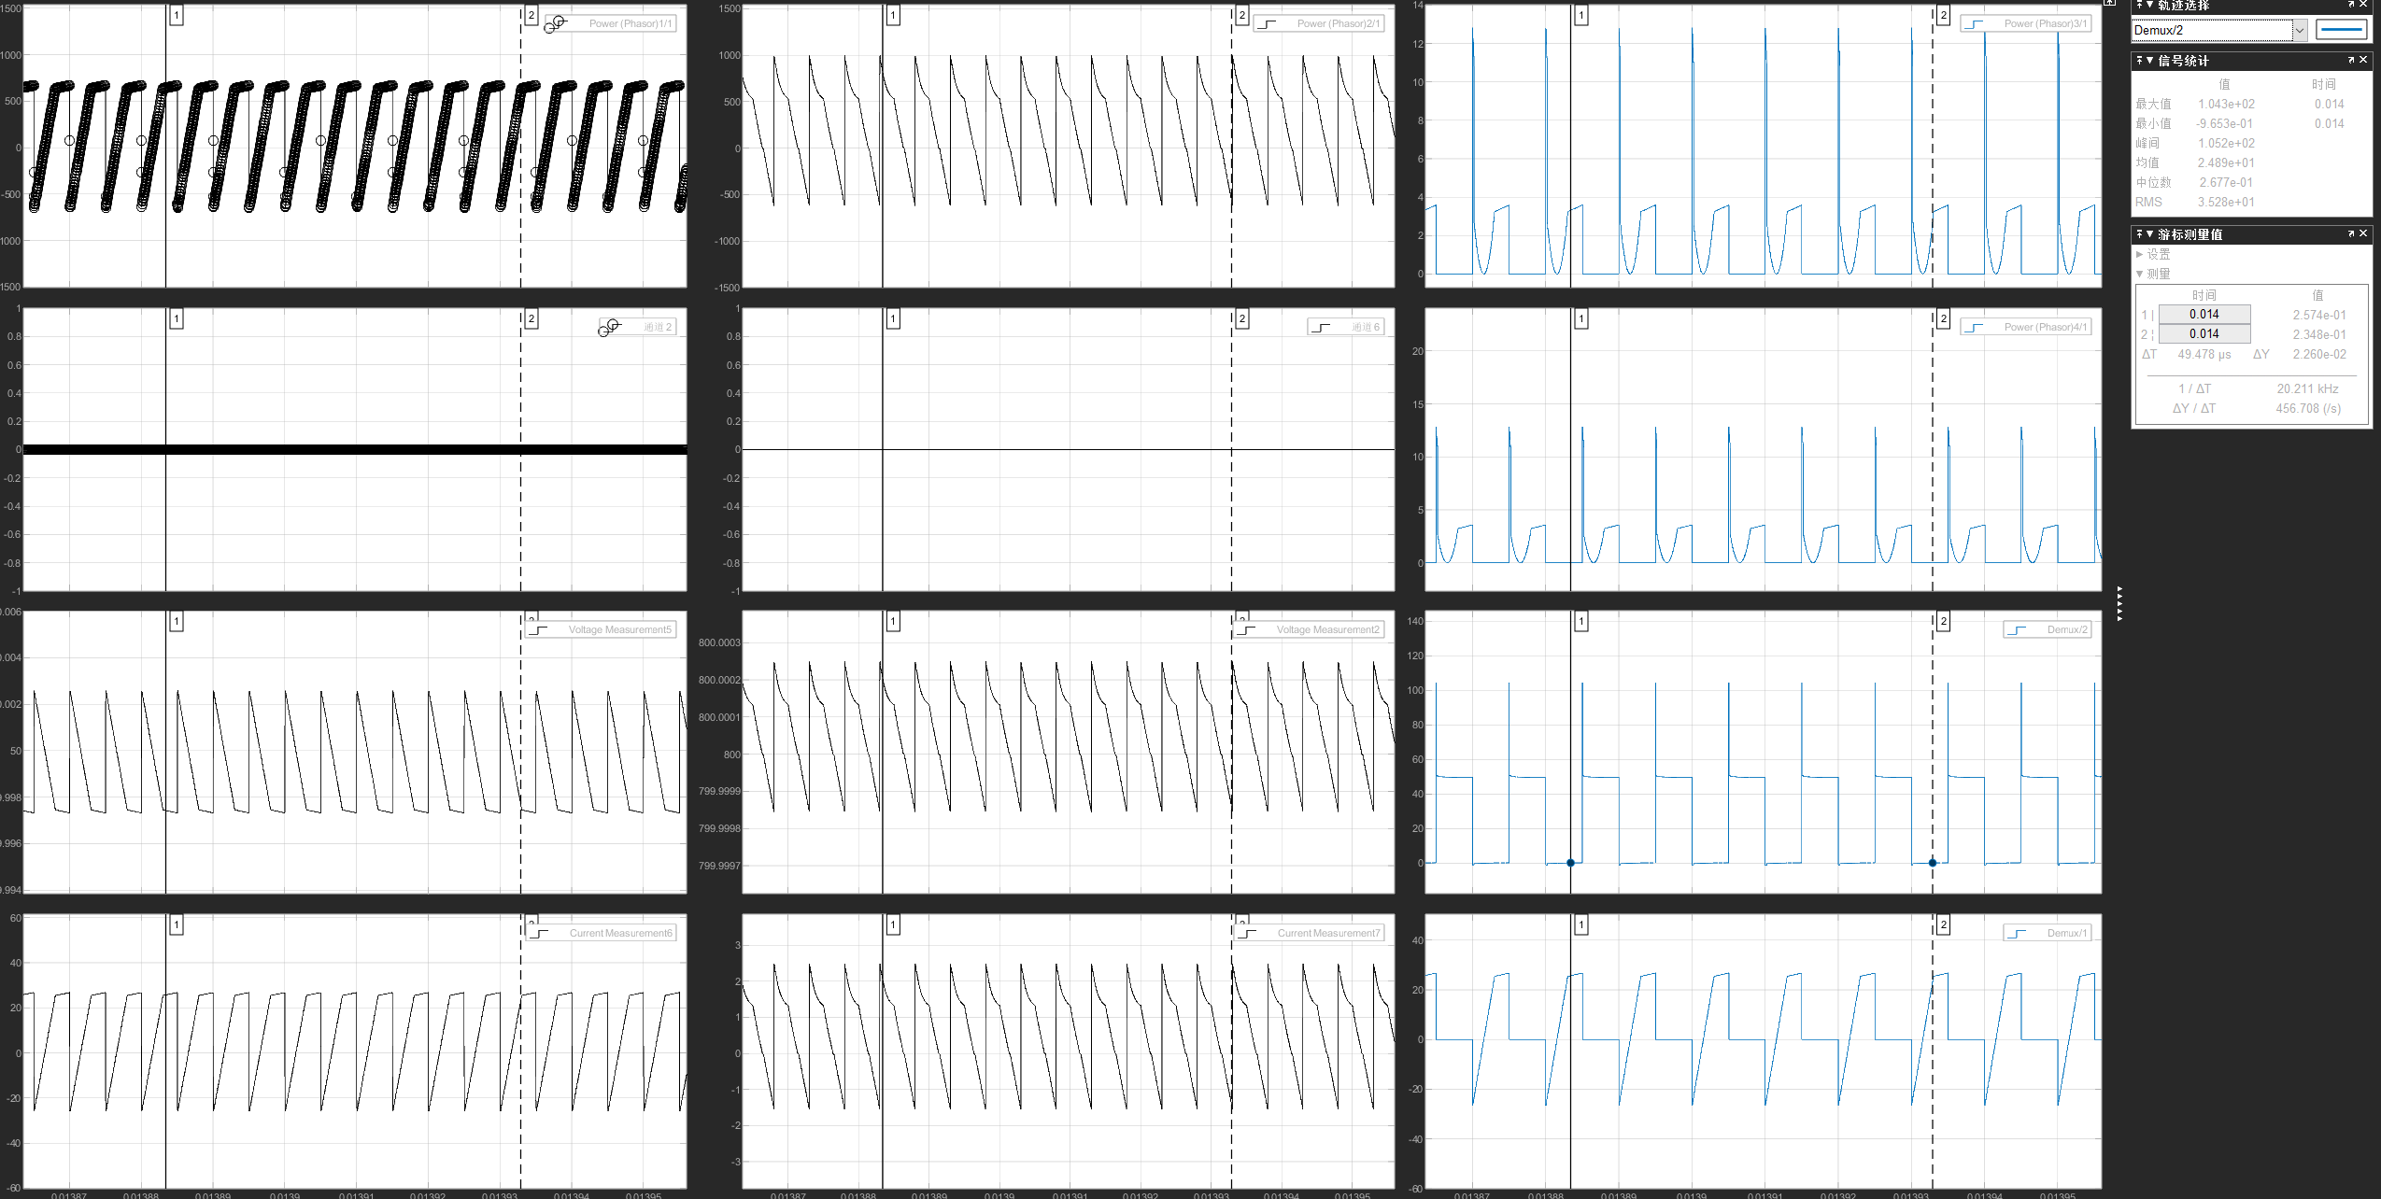

改变原边mos的阻值，由0.01Ω改为实际的3mΩ，0.003Ω， 明显损耗变小了，通过S1的损耗功率有效值是1.72W，S2的为1.78W。相比于0.01Ω的，3mΩ的情况下，S1管的电压电流功率波形形状无变化，仅仅是幅值变化了。

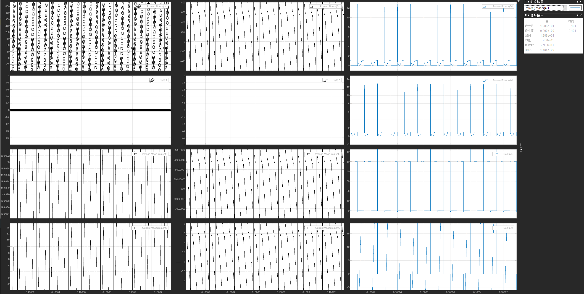

添加电容产生震荡，S1,2管的损耗有效值为4.8W，原边4个管子的总损耗就是19.2W。

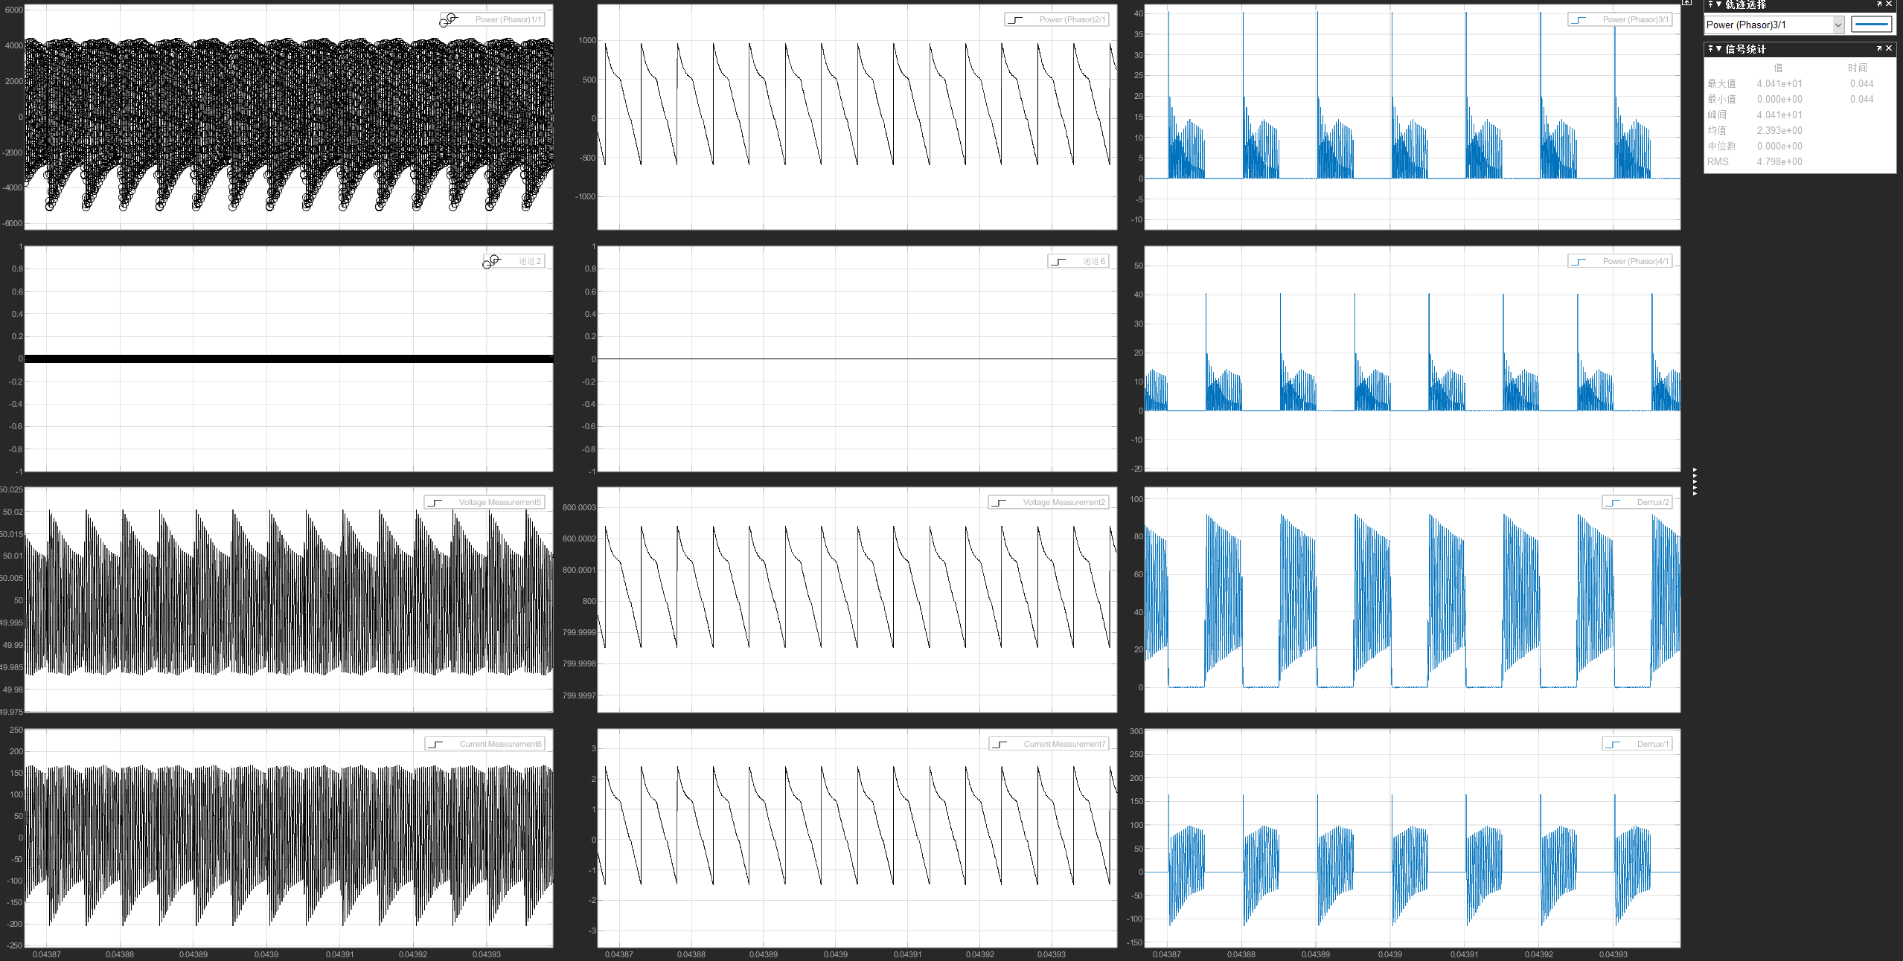

副边损耗一个开关管是0.08W，4个0.32W。

测试变压器：100kHz激励，测试原边，副边短接，2.1uH，21mΩ；测试副边，原边短接，36.6Uh, 517mΩ；高频电感58.8uH，345.3mΩ。

自己估值的磁损加绕组损耗是10.6W。磁损8.6W，绕组损耗2W。

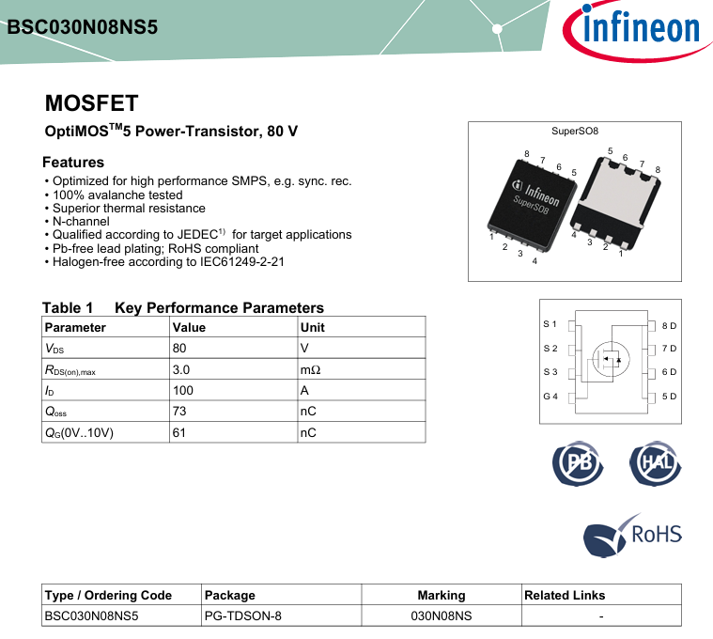

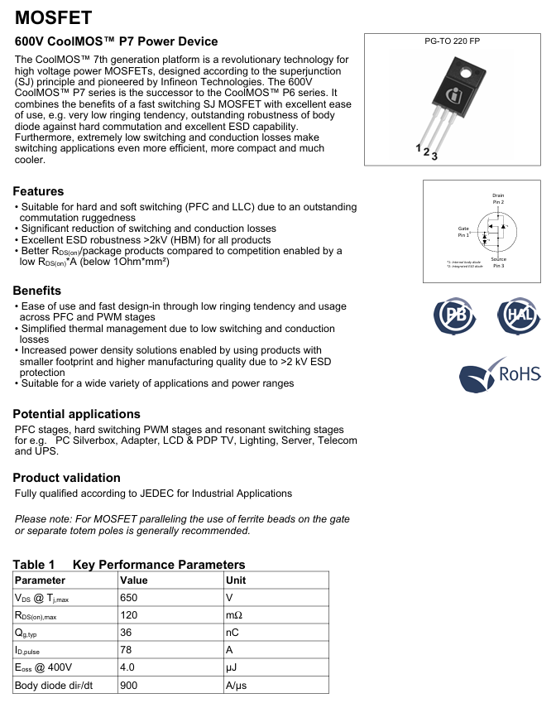

换用PSIM仿真：

在zhy的ISOP的DAB基础上修改，现在尝试修改Phase Shift模块，以下是D1=0.6，D2=0.333，Phase=0.5的结果：

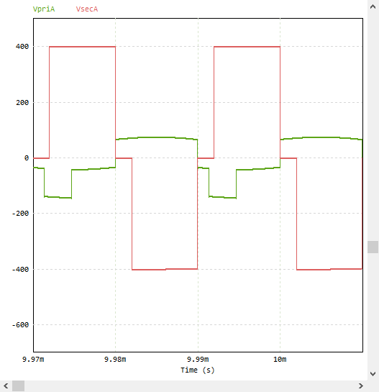

修改为D1=D2=Phase Shift=0.5的结果：

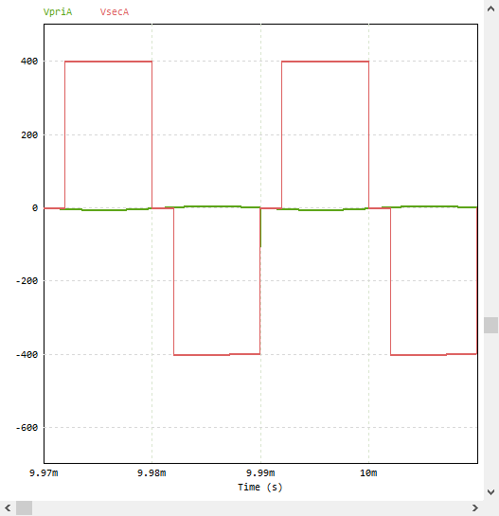

继续修改，删去死区时间，频率从50k改为100k，副边的phase shift也改为0.5：

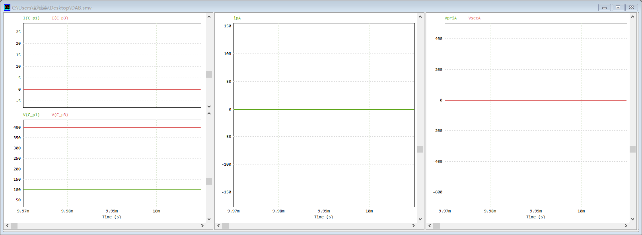

副边的phase shift改为0.3：

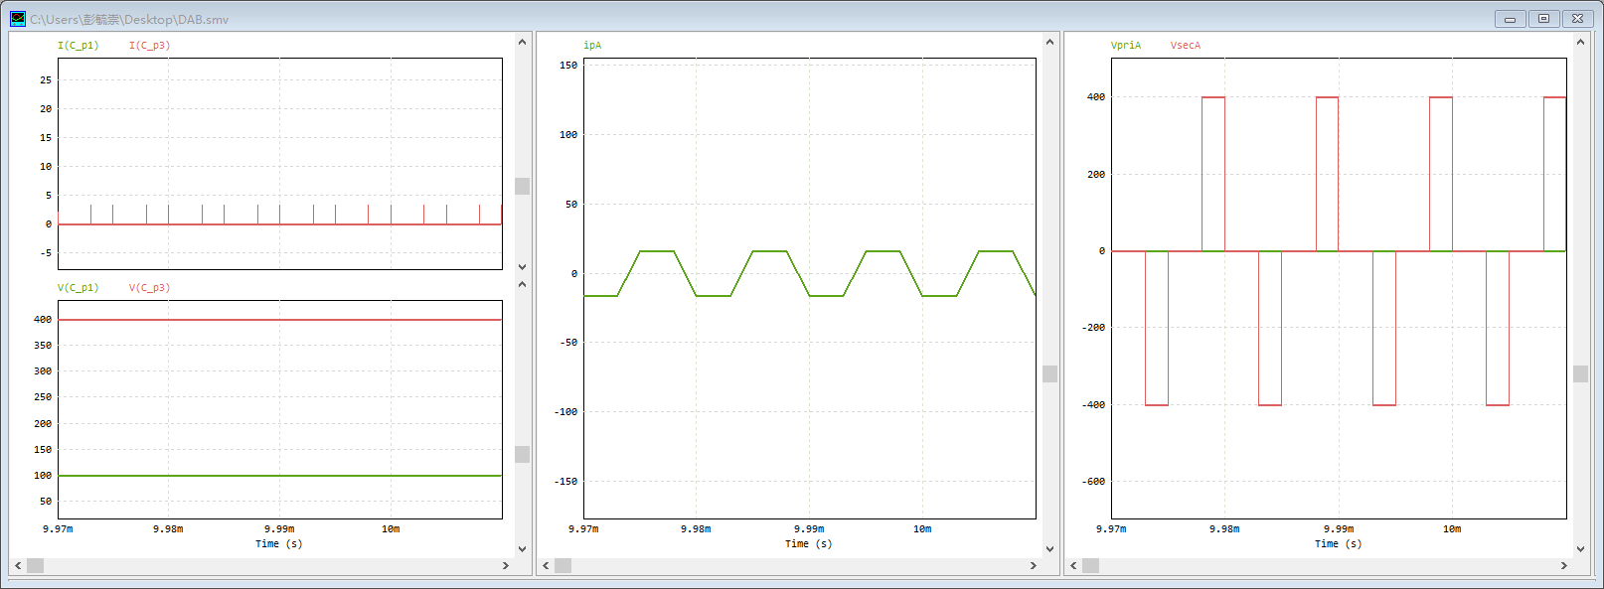

副边的phase shift改为0.05：

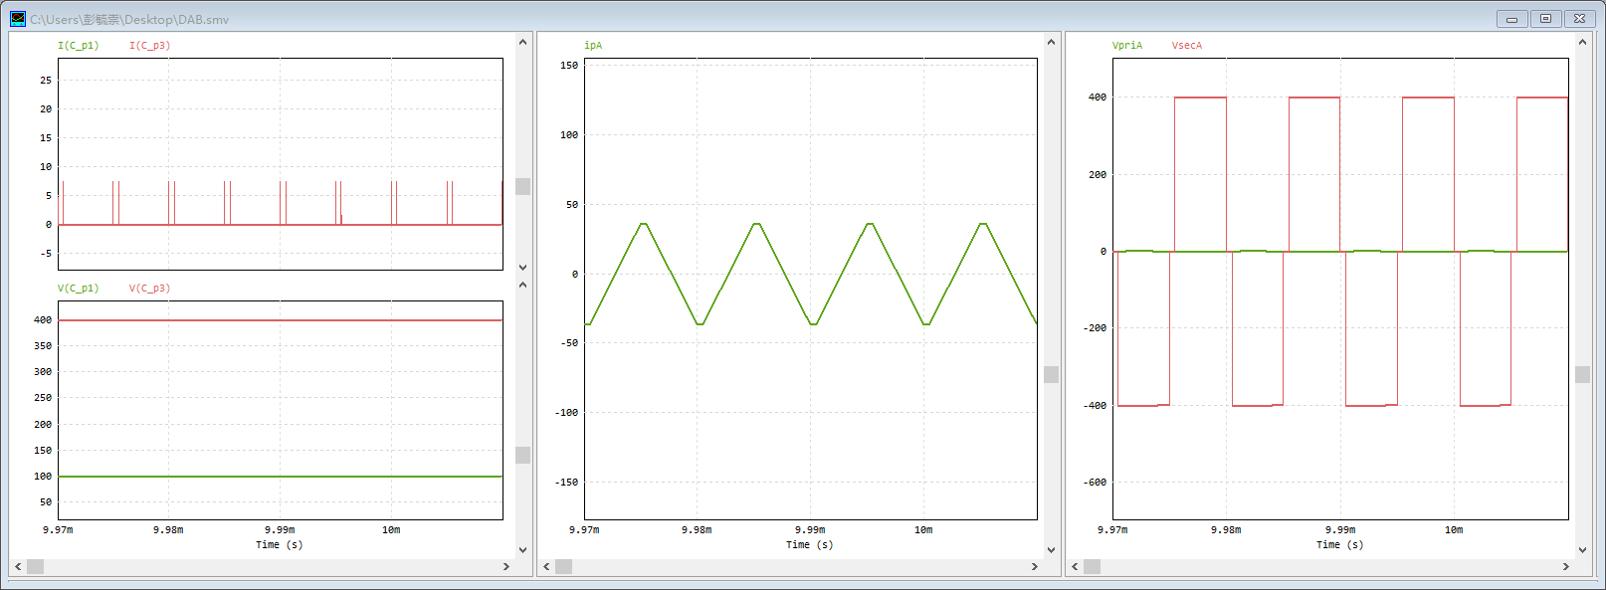

删去串联电容：无变化

实验测试，用波哥之前的全桥板子，第一次测试正常，20V输入有方波，但震荡较大，接近20V，想连接副边上功率测试再看看。但原边3管失效，估计原因是探头连接了gd两端。换了新MOS，工作依然异常，直接查驱动的引脚，输出正常，在驱动电阻处异常，换了驱动电阻即可正常工作。返回去检查替换的MOS，检查MOS是否损坏，节省一些成本，但是4管异常，第二个驱动的输出不正常，接下来换驱动。

20240521

不用换驱动，4管恢复正常工作了。

接下来主要考虑震荡的来源：1.怀疑是输入电容和计生电感谐振，因为之前输入电容发热严重，每次都是率先升温至90℃左右，直到并联了三个输入电容一共四个输入电容之后才停止发热。但是输入电容直接并联输入电源，理应不会有电压波动的。测试方法1.仿真测试；2.实验验证。其中，仿真中输入电容没有波动。

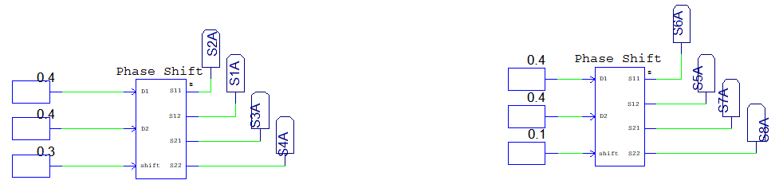

原边驱动的D1=0.4，D2=0.4，Phase=0.3，副边驱动的D1=0.4，D2=0.4，Phase=0.1的结果：

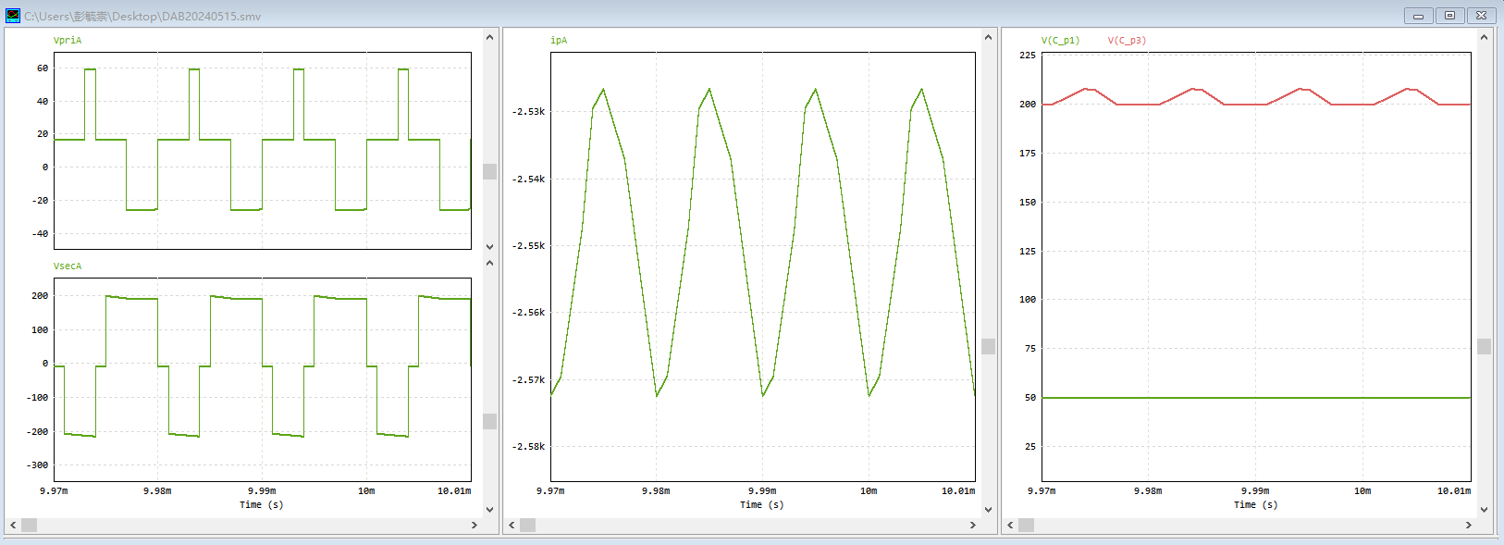

20240601

修复了副边MOS，继续修原边，同时测量xuebo的原边和副边的工作情况，确定ringing是否来源于硬开关。

开始写论文，完成intro和主要分析内容。